Herhalingsoefeningen

Oefeningen: DM

# Voorbereiding

Voor deze herhalingsoefeningen worden verschillende datamodellen gebruikt. Het script ‘DM.sql’ maakt 8 schema’s aan. Deze schema’s zijn genummerd van DM_Oef1 tot DM_Oef8. De eerste keer dat een schema nodig is voor een oefening, wordt het datamodel gegeven.

# Oefening 1

Deze oefening maakt gebruik van het schema DM_Oef1.

Geef per uitvoerder zijn eventueel uitgegeven albums en de titels van deze nummers. Het resultaat wordt gesorteerd in dalende volgorde van de albumitels.

## Datamodel:

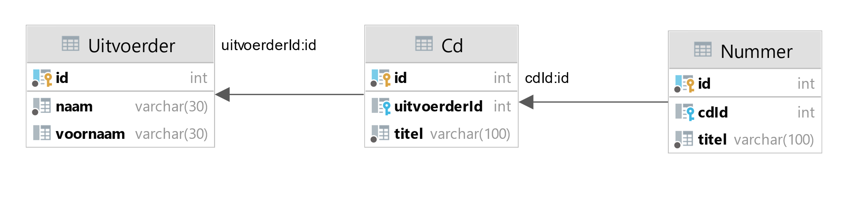

## Gewenst resultaat:

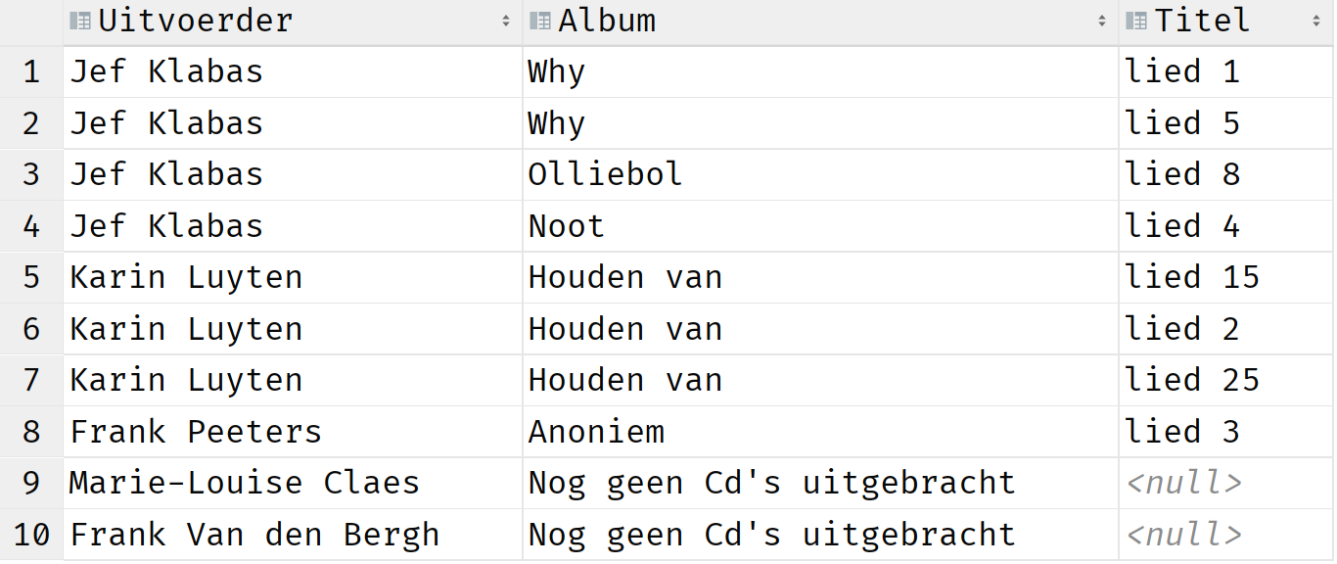

# Oefening 2

Deze oefening maakt gebruik van het schema DM_Oef2.

Geef per ober weer welke bestelling hij/zij heeft opgenomen bij welke klant. Het gebruikte SQL-commando mag **geen** JOINS bevatten.

## Datamodel:

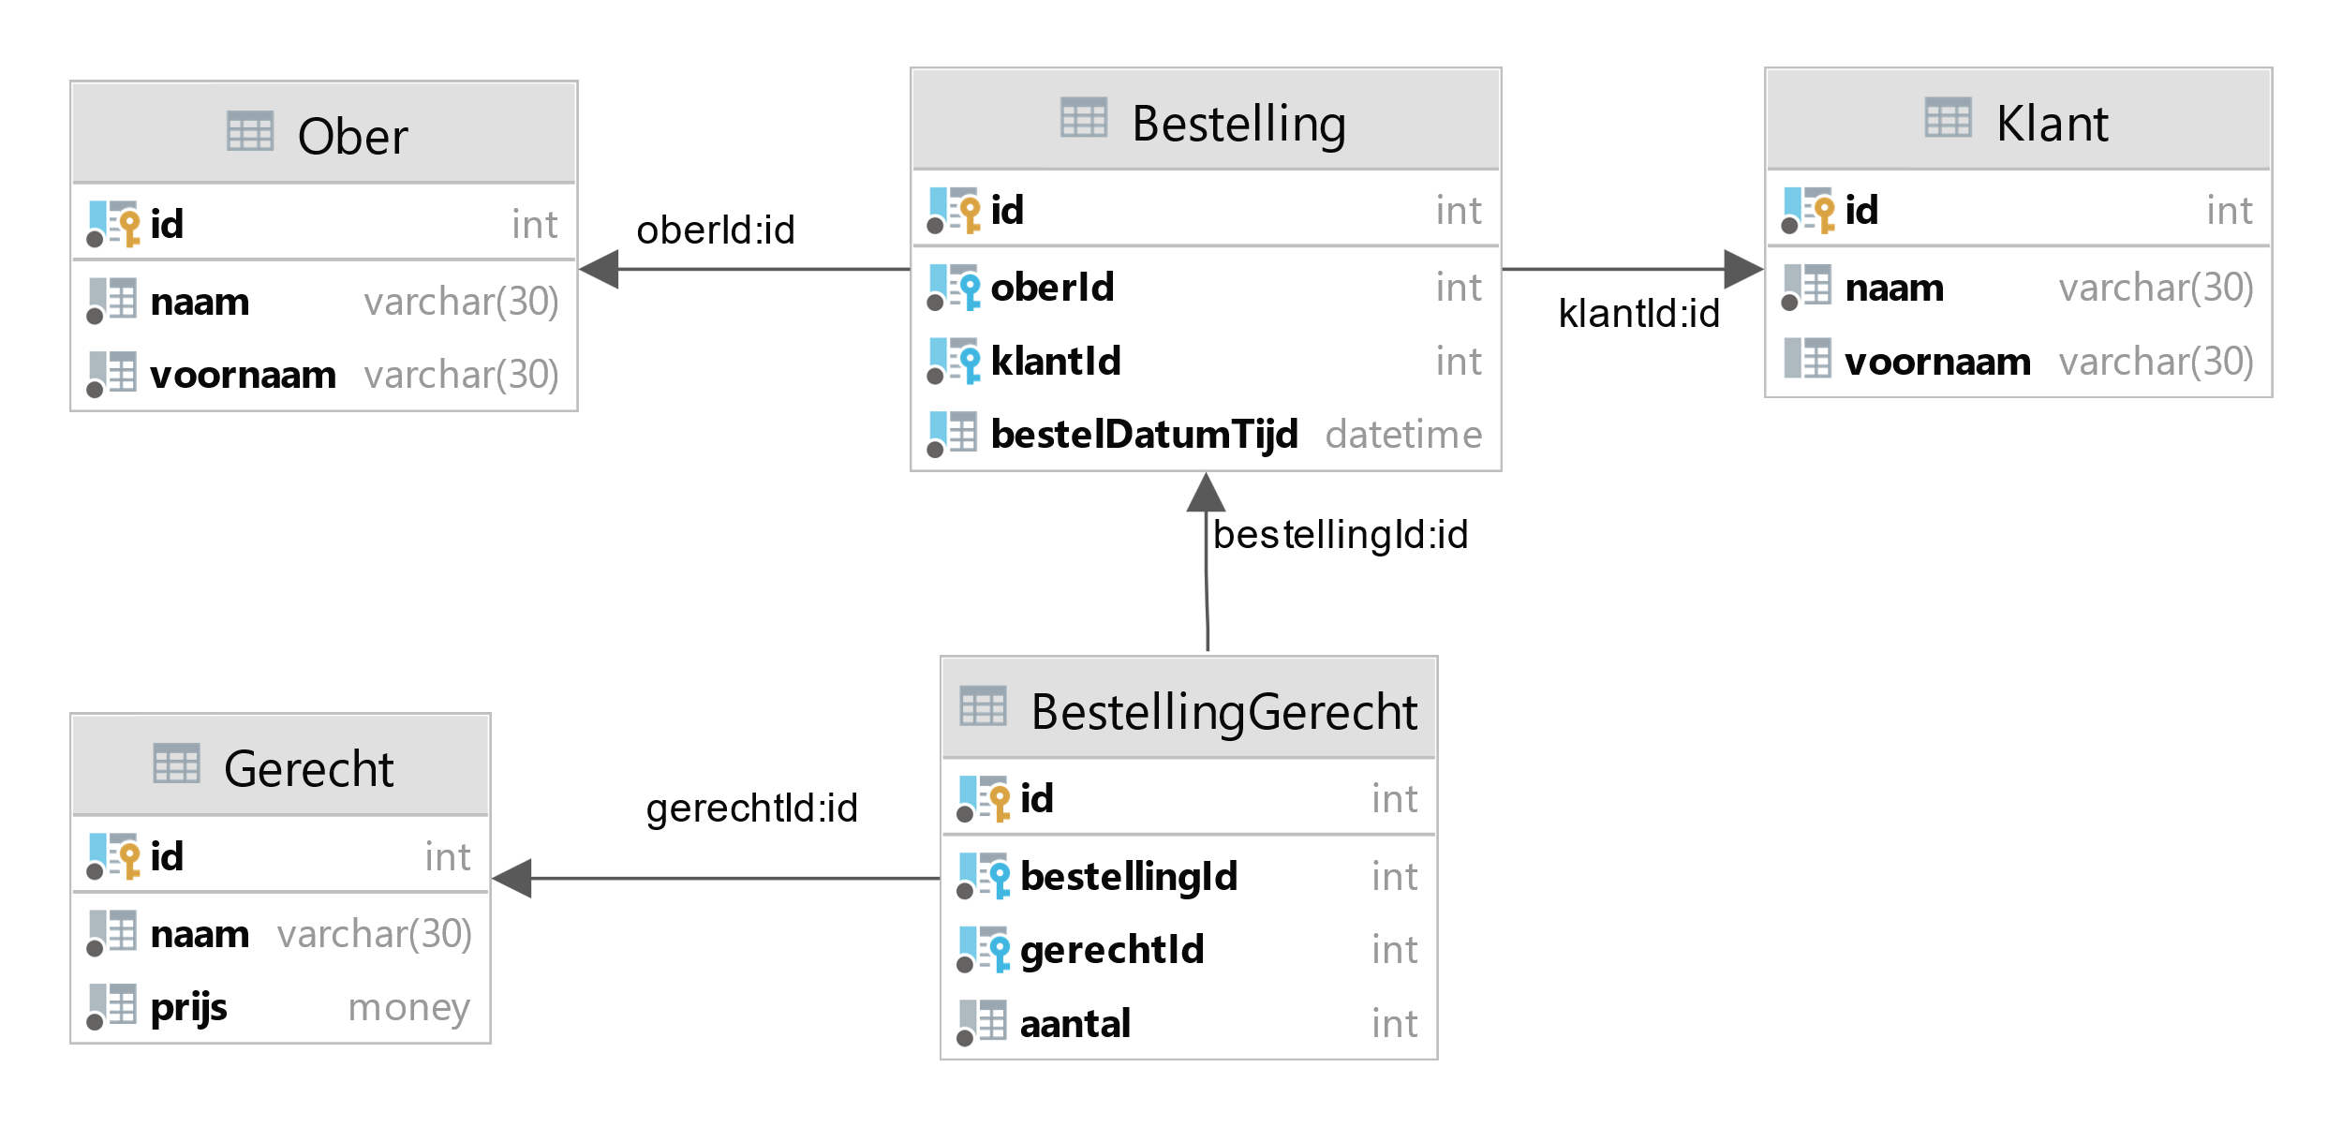

## Gewenst resultaat:

# Oefening 3

Deze oefening maakt gebruik van het schema DM_Oef7.

Geef een overzicht van alle werknemers met hun chef. Geef hiervoor 3 antwoorden. Elk antwoord gebruikt een verschillende JOIN (left, right, inner)

## Datamodel:

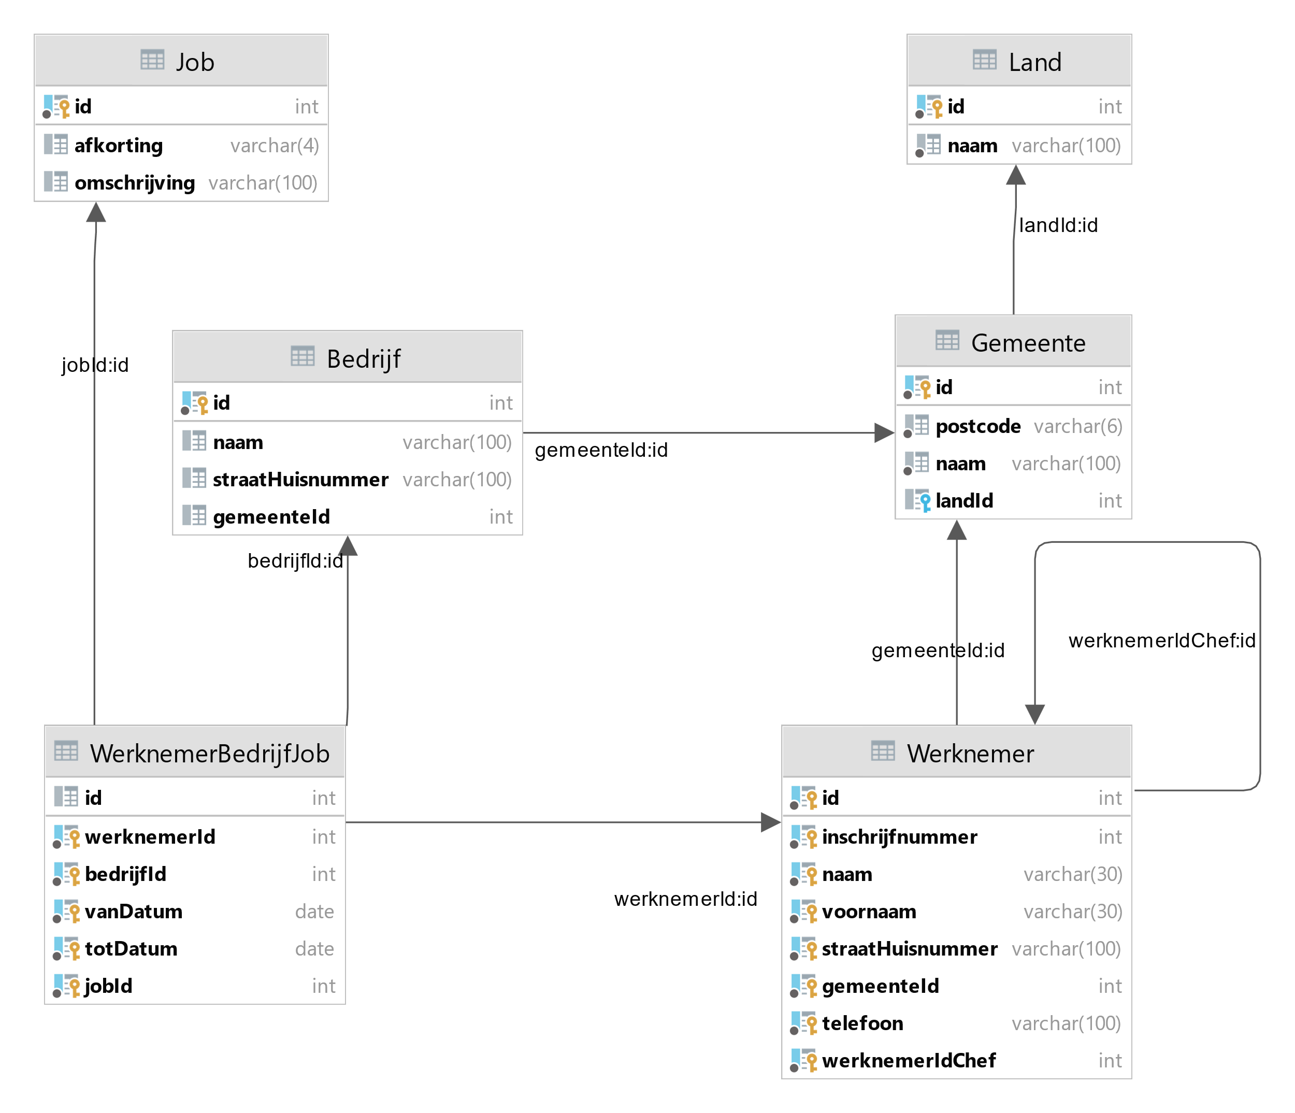

## Gewenst resultaat:

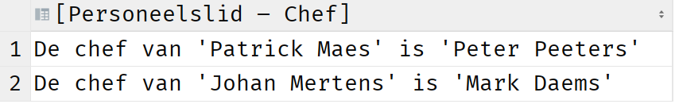

# Oefening 4

Deze oefening maakt gebruik van het schema DM_Oef2.

Geef de naam en het aantal bestellingen van de chef ober (= ober met de meeste bestellingen).

## Gewenst resultaat:

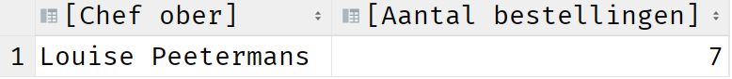

# Oefening 5

Deze oefening maakt gebruik van het schema DM_Oef3.

Geef de kapperszaken in dalende volgorde. Bekijk het resultaat aandachtig.

## Datamodel:

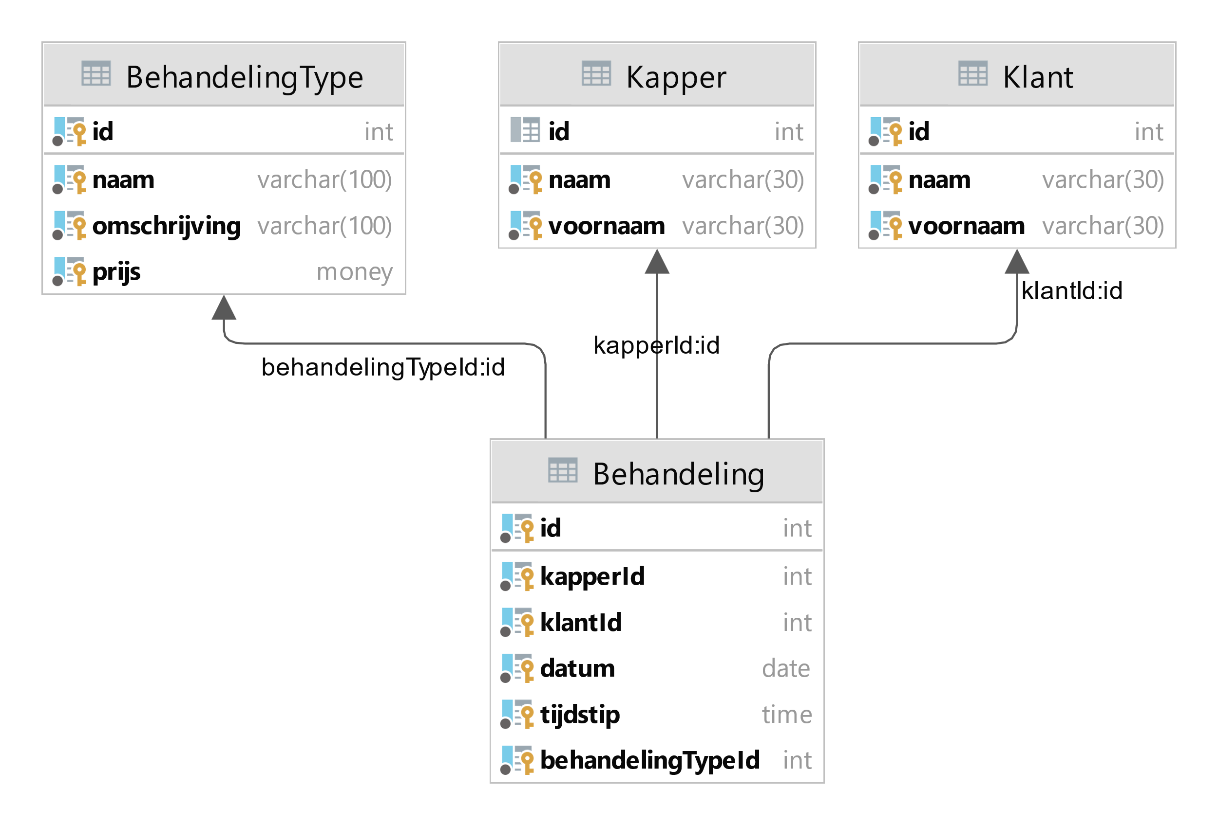

## Gewenst resultaat:

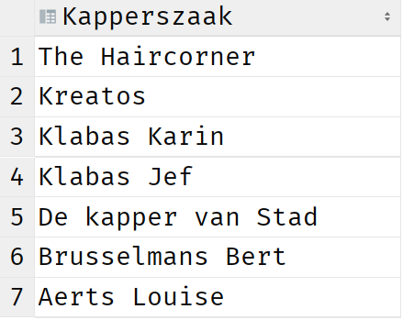

# Oefening 6

Deze oefening maakt gebruik van het schema DM_Oef3.

Geef de namen van de kapperszaken en het aantal uitgevoerde behandelingen.

Hou er rekening mee dat toekomstige kapperszaken niet altijd correct worden toegevoegd. Zo kan het zijn dat de naam en/of voornaam bestaat uit alleen kleine of alleen hoofdletters. Ook dan worden de namen van de kapperszaken op dezelfde manier getoond als in onderstaand voorbeeld. Sorteer het resultaat oplopend op het aantal behandelingen en bij een gelijk aantal behandelingen op de naam van de kapperszaak.

## Gewenst resultaat:

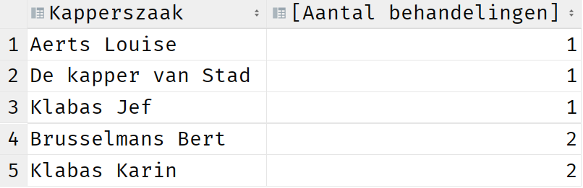

# Oefening 7

Deze oefening maakt gebruik van het schema DM_Oef3.

Kapper met *id* 7 heeft vandaag (in onderstaand voorbeeld = 06/02/2022) om 10u een nieuwe behandeling uitgevoerd bij klant met *id* 2. De klant heeft een ‘pagekop’ laten knippen. Je mag *behandelingTypeId* 1 niet hard gecodeerd toevoegen.

De nieuwe inhoud van de tabel Behandeling wordt hieronder getoond.

## Gewest resultaat:

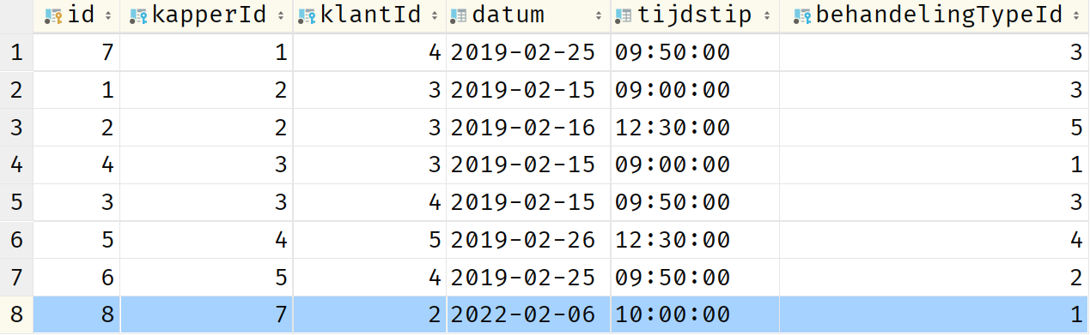

# Oefening 8

Deze oefening maakt gebruik van het schema DM_Oef3.

Geef alle kapperszaken die minstens een snitbeurt hebben uitgevoerd. Een snitbeurt kan je herkennen wanneer de omschrijving van het behandelingstype is ingevuld. Het resultaat wordt gesorteerd volgens kappersnaam en -voornaam.

Je mag geen JOIN(s) gebruiken.

## Gewenst resultaat:

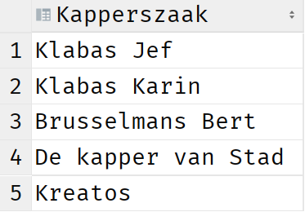

# Oefening 9

Deze oefening maakt gebruik van het schema DM_Oef5.

Geef een overzicht van alle personeelsleden met hun kwalificaties en de afdelingen waarin ze werken. Sorteer het resultaat op personeelsnummer.

## Datamodel:

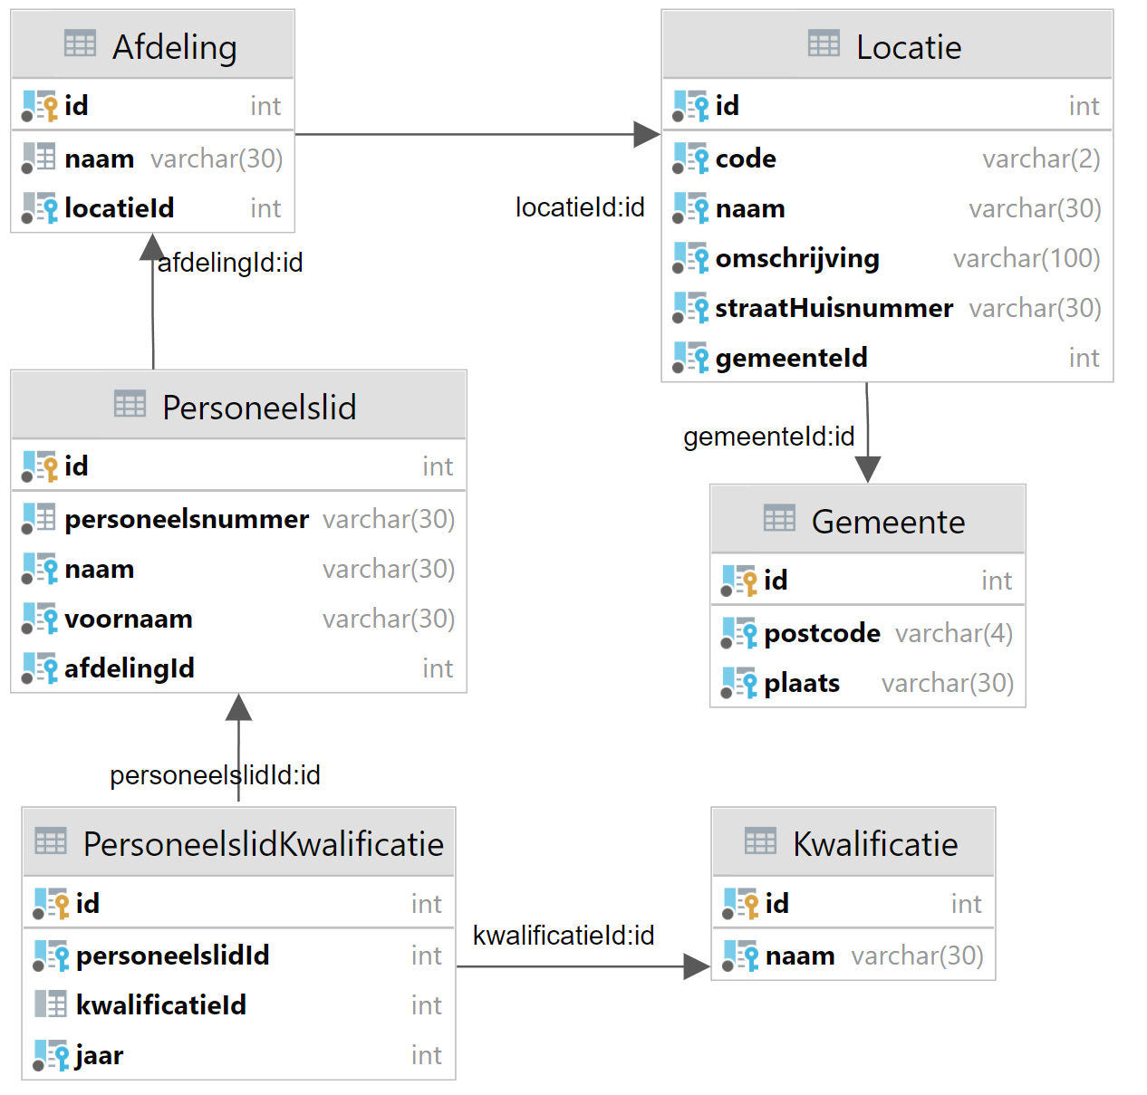

## Gewenst resultaat:

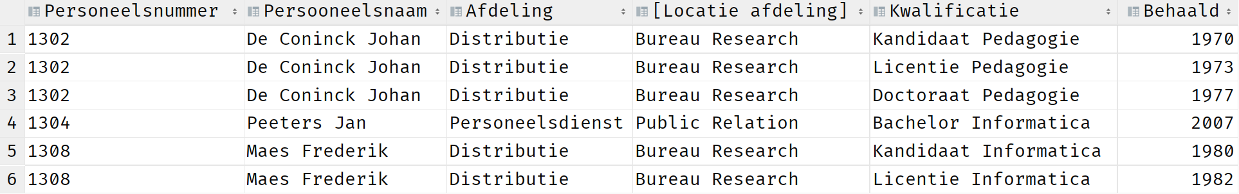

# Oefening 10

Deze oefening maakt gebruik van het schema DM_Oef5.

Geef per personeelslid weer hoeveel kwalificaties hij/zij in zijn of haar bezit heeft.

## Gewenst resultaat:

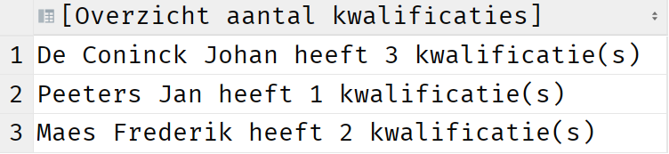

# Oefening 11

Deze oefening maakt gebruik van het schema DM_Oef5.

Geef de personeelsleden op die tussen 1975 en 1985 een kwalificatie hebben behaald. Sorteer op personeelsnummer.

## Gewenst resultaat:

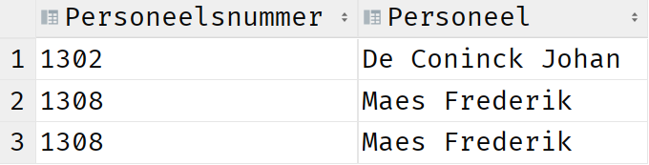

# Oefening 12

Deze oefening maakt gebruik van het schema DM_Oef6.

Geef onderstaand overzicht per onderhoudsbeurt. Bekijk aandachtig het gewenst resultaat.

Het onderhoudsnummer wordt als volgt samengesteld:

* het huidig jaar gevolgd door een slash en de id.

De kilometerstand wordt in volgende groepen weergegeven:

* minder dan 20.000 km
* tussen 20.000 en 50.000 km
* meer dan 50.000 km

## Datamodel:

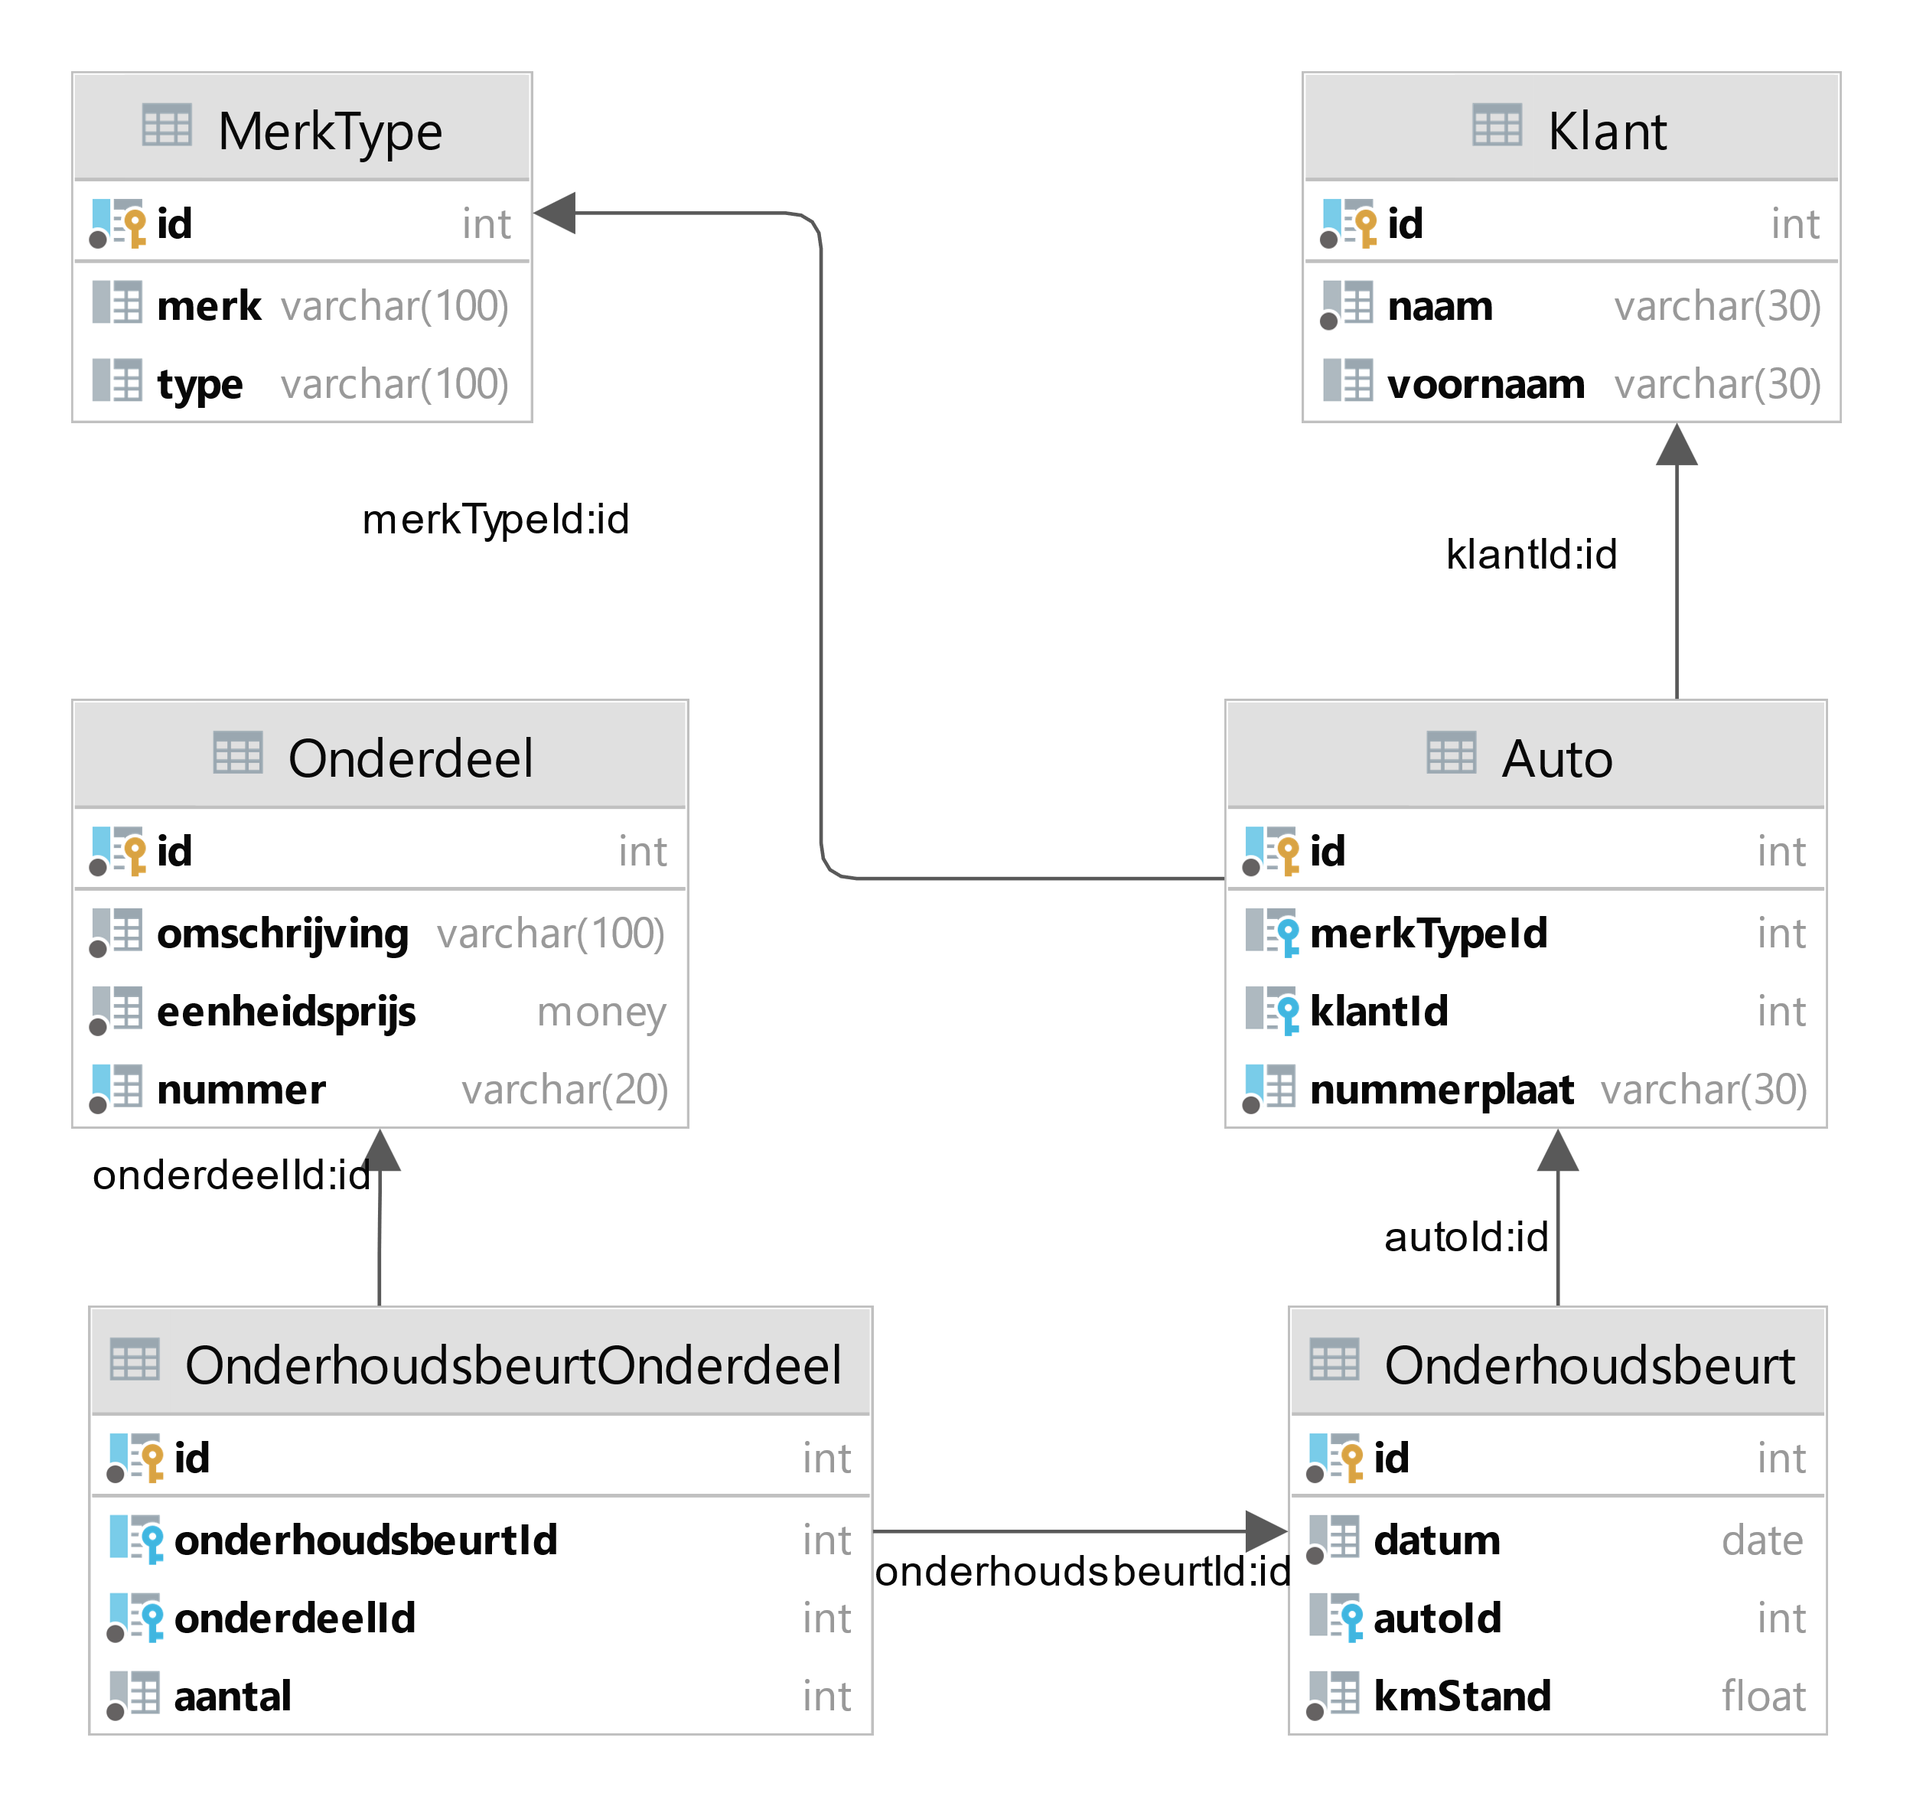

## Gewenst resultaat:

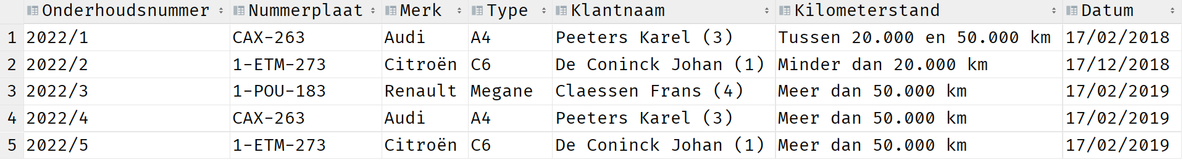

# Oefening 13

Deze oefening maakt gebruik van het schema DM_Oef6.

Geef per auto weer welke en hoeveel onderdelen gebruikt werden tijdens de onderhoudsbeurten. Alleen de resultaten waarvoor het aantal onderdelen groter is dan 1 worden getoond in het overzicht. Sorteer het resultaat op nummerplaat.

## Gewenst resultaat:

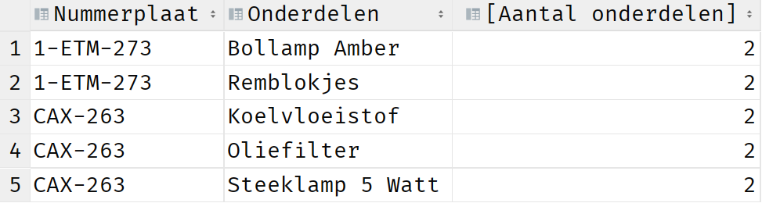

# Oefening 14

Deze oefening maakt gebruik van het schema DM_Oef4.

Geef een overzicht van alle afdeling, met eventueel de vermelding wie het afdelingshoofd is. Voor een afdeling zonder afdelingshoofd, drukken we ‘Open vacature’ in de 2de kolom.

## Datamodel:

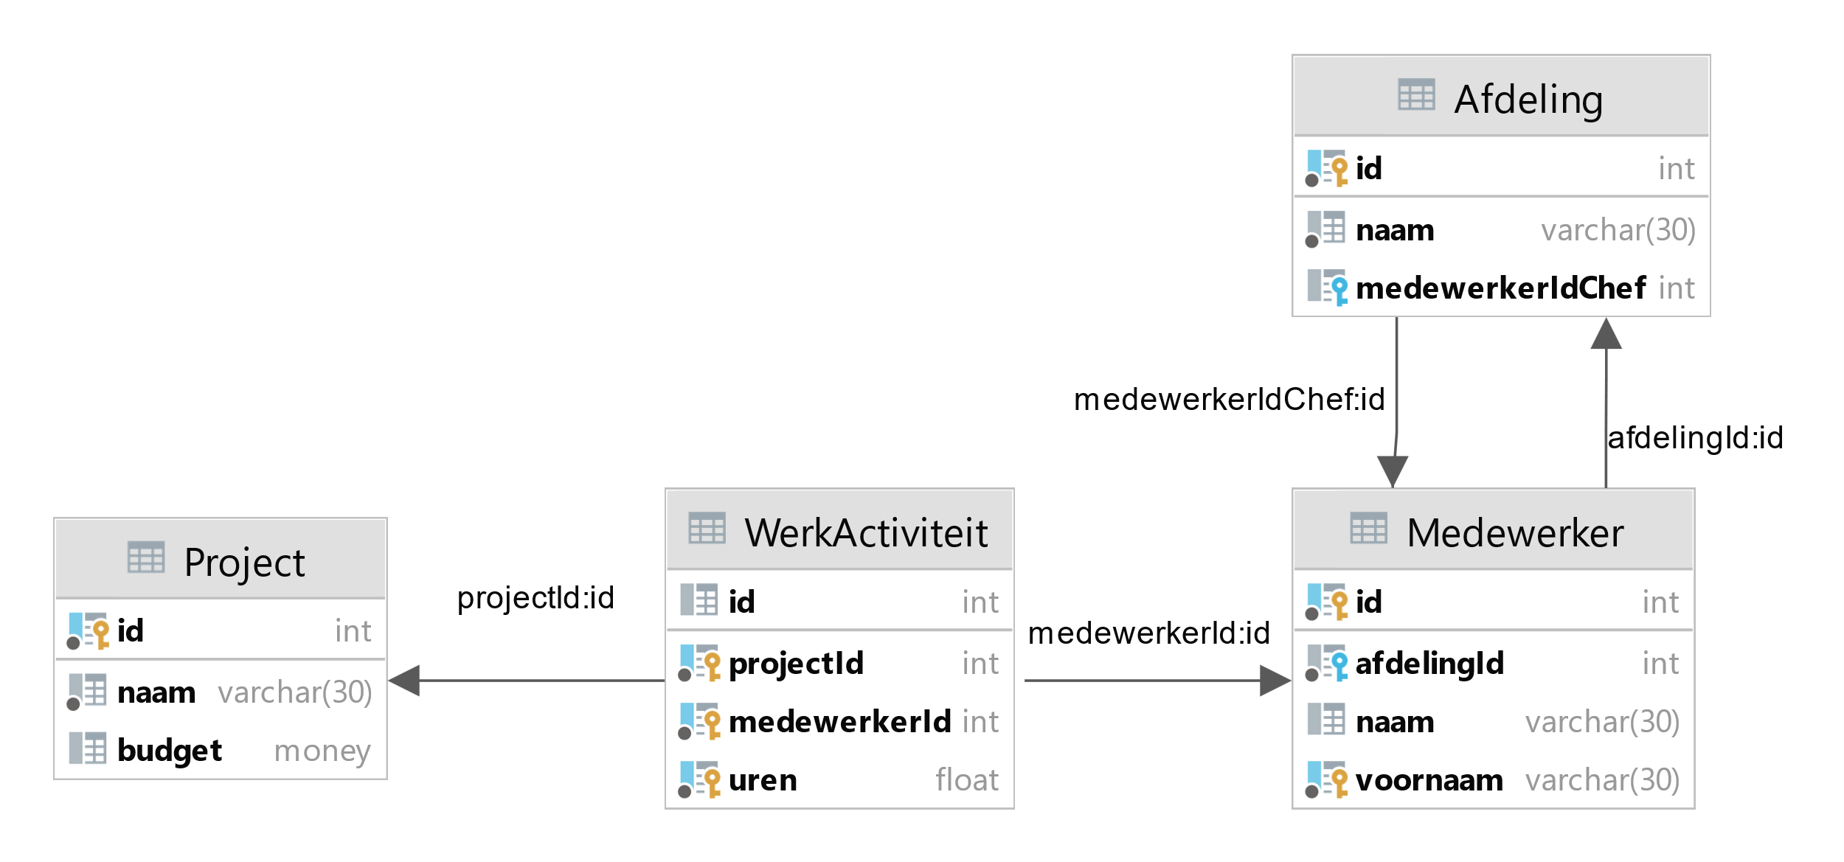

## Gewenst resultaat:

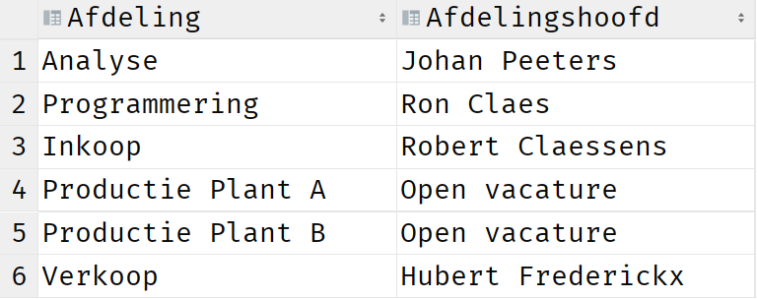

# Oefening 15

Deze oefening maakt gebruik van het schema DM_Oef4.

Karel Put wordt afdelingshoofd van de afdeling ‘Productie Plant A’ en interim afdelingshoofd van alle andere afdelingen zonder afdelingshoofd.   
Doe het nodige zodat deze informatie in de juiste tabellen wordt aangepast.

Gewenst resultaat na de aanpassingen (voer het antwoord van de vorige vraag opnieuw uit).

## Gewenst resultaat:

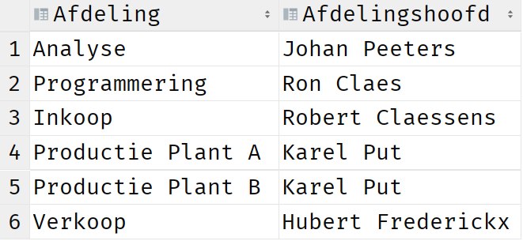

# Oefening 16

Deze oefening maakt gebruik van het schema DM_Oef8.

Voorzie in tabel ‘Woonplaats’ een extra attribuut ‘provincie’. Dit attribuut is 100 karakters groot.

Vul ‘Antwerpen’ in het nieuwe attribuut ‘provincie’ voor de woonplaatsen met als postcode 2300, 2400, 2440 en 2000.

## Gewenst resultaat:

